Figuren
... für das Internet-Model.
Bitte die folgenden Seiten farbig auf festem Papier ausdrucken, zurechtschneiden, knicken und
zusammenkleben (siehe untere Abbildung). Es wird empfohlen, die Aufsteller in den oberen
Ecken leicht einzuschneiden, um die Schnüre leichter zu befestigen.
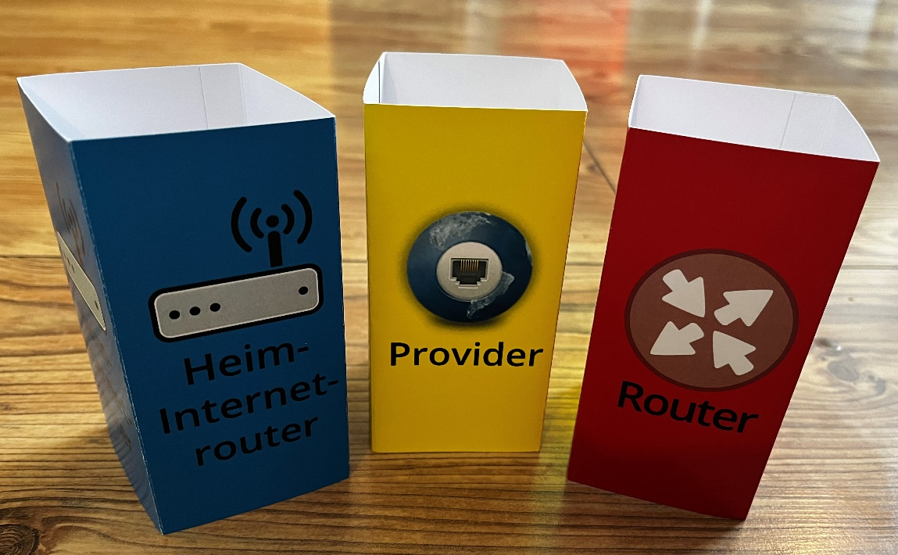
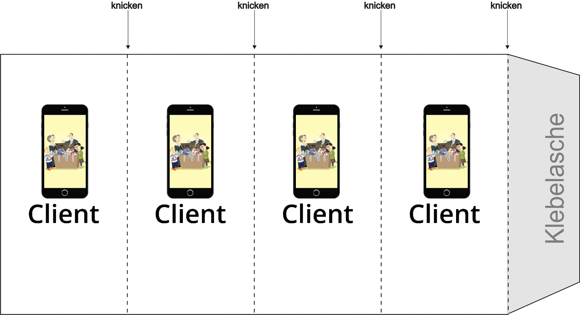
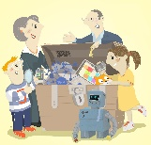

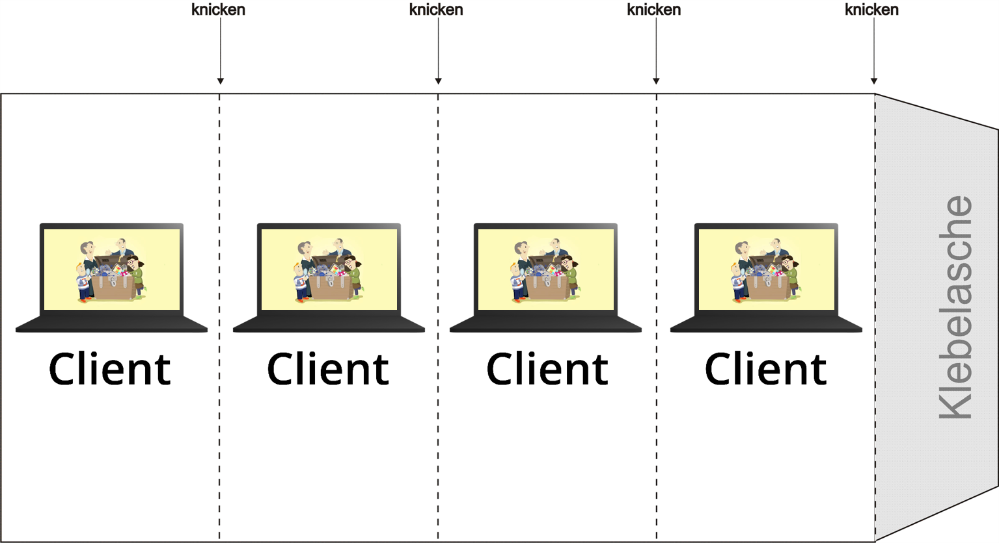
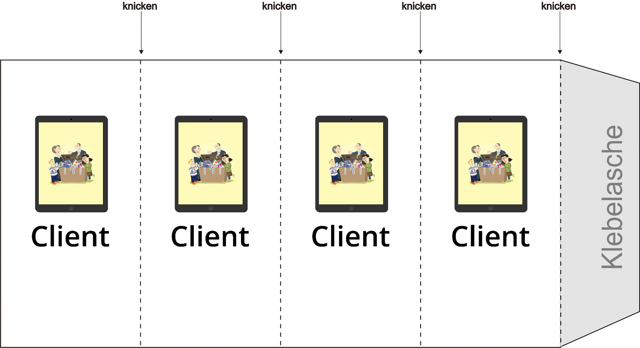
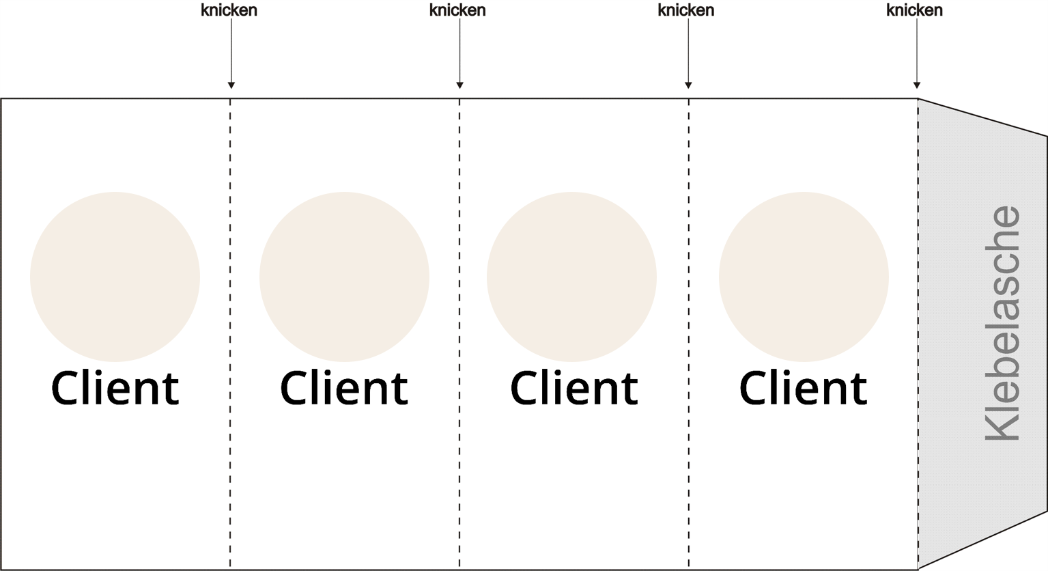

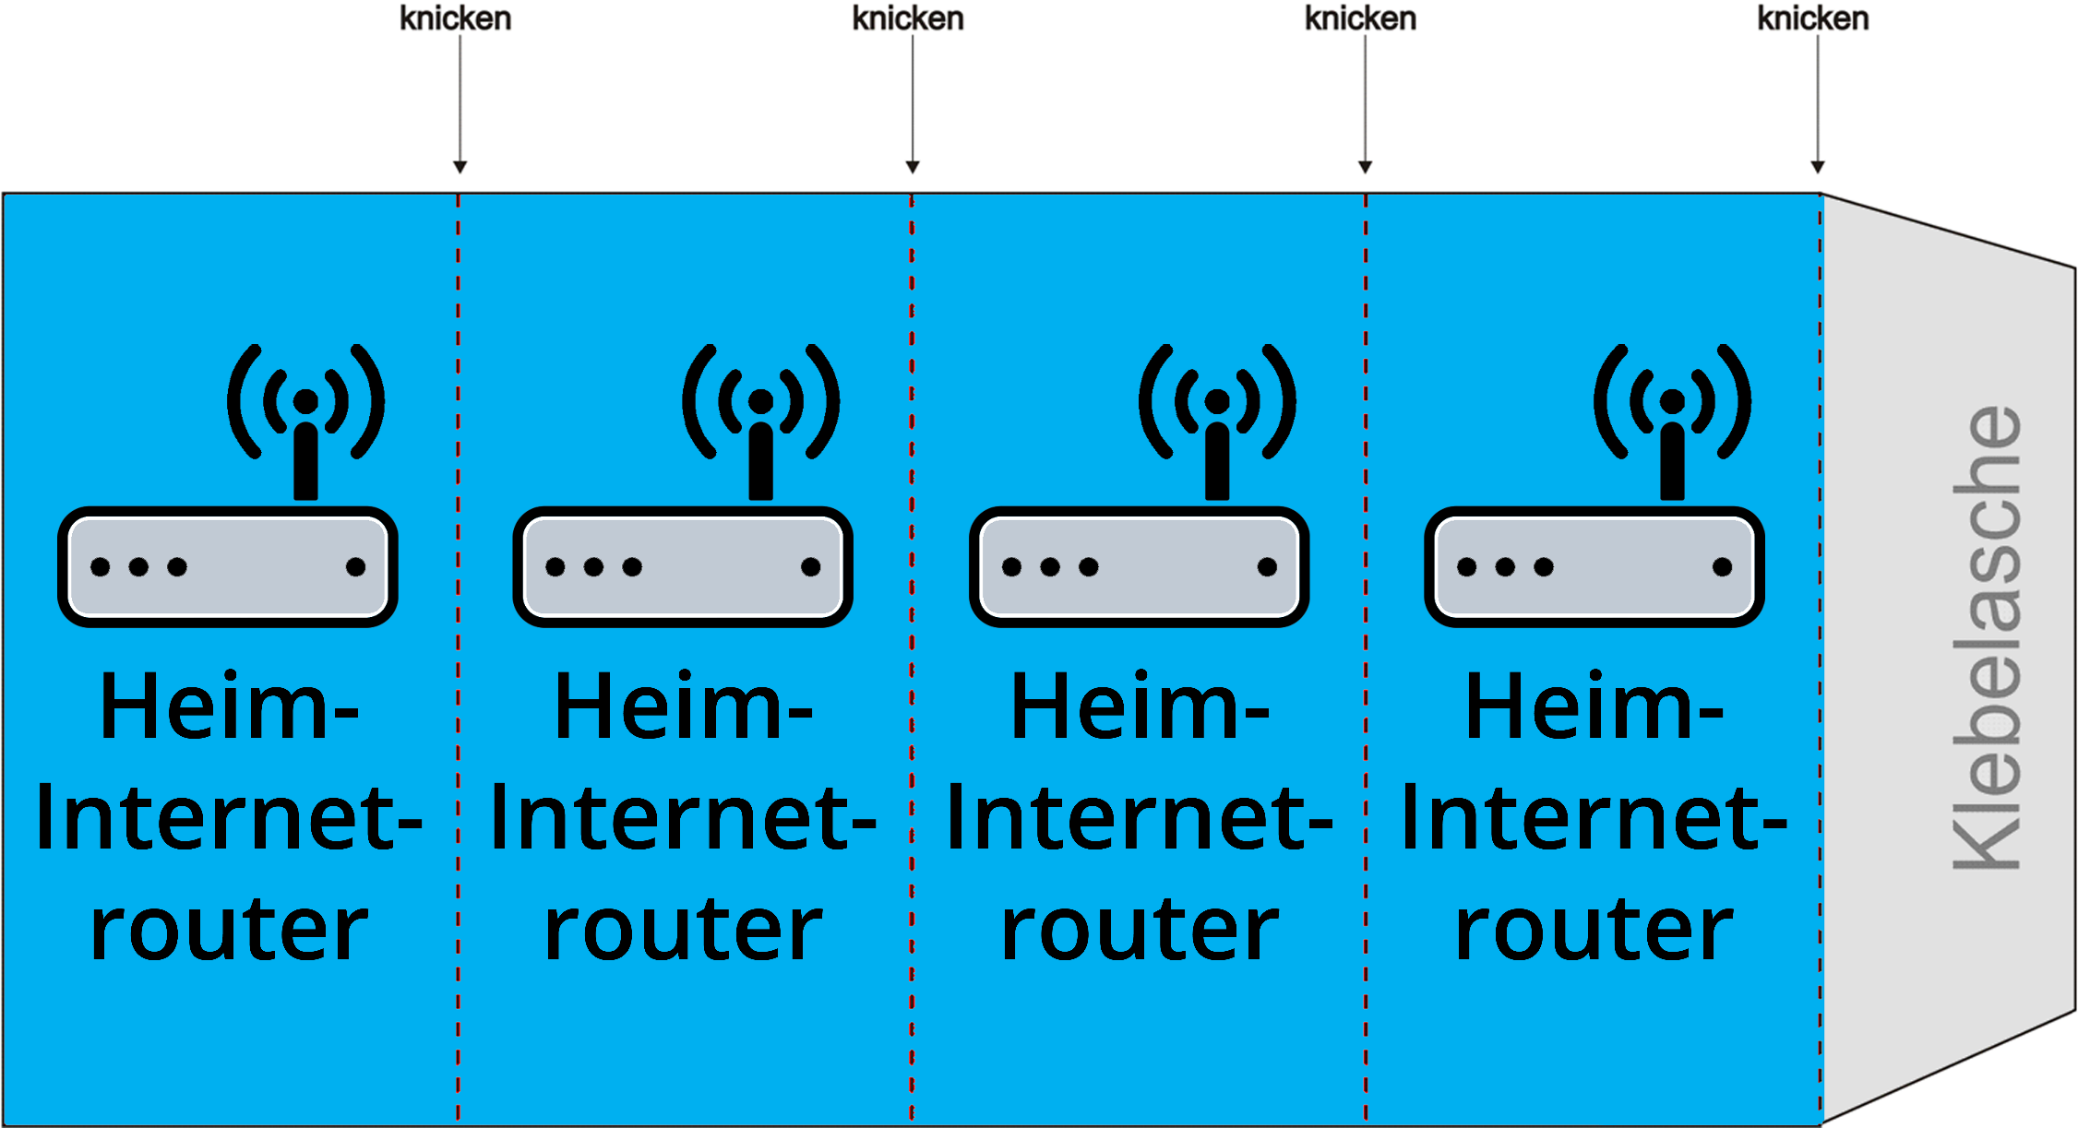

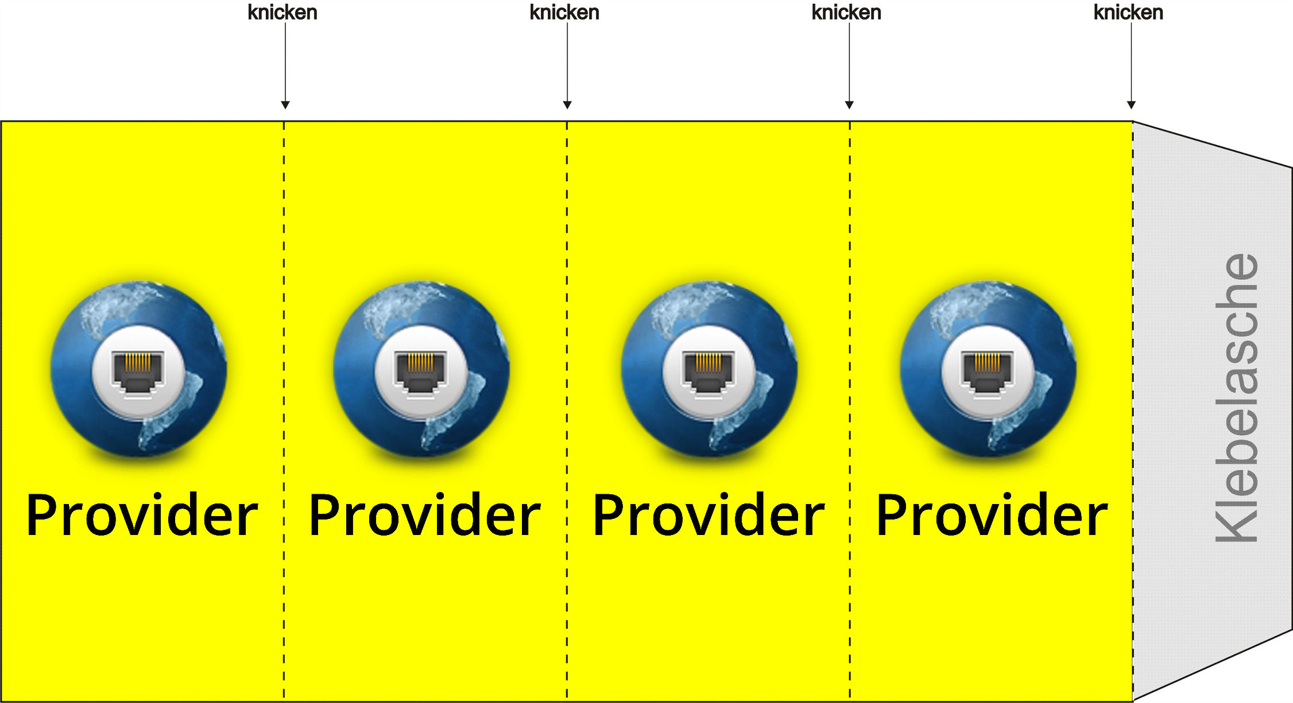

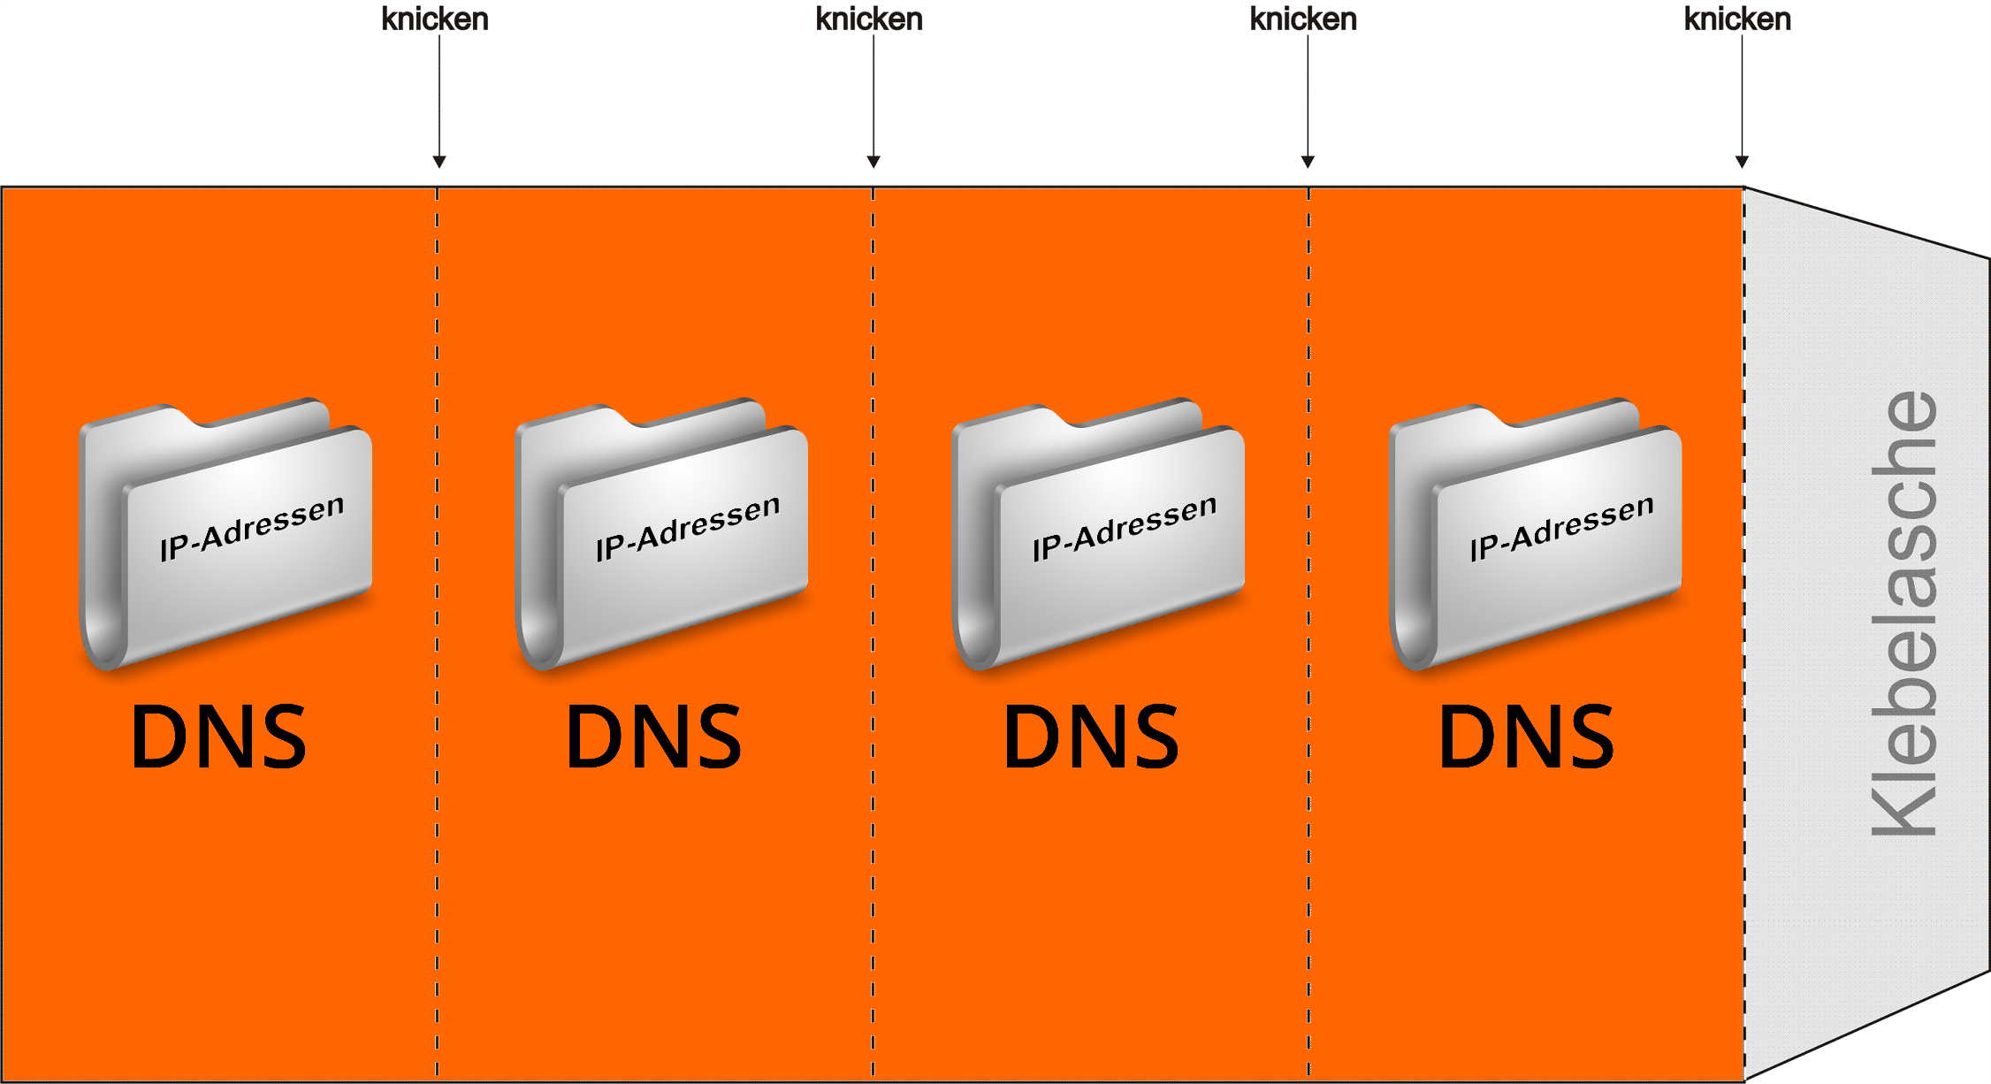

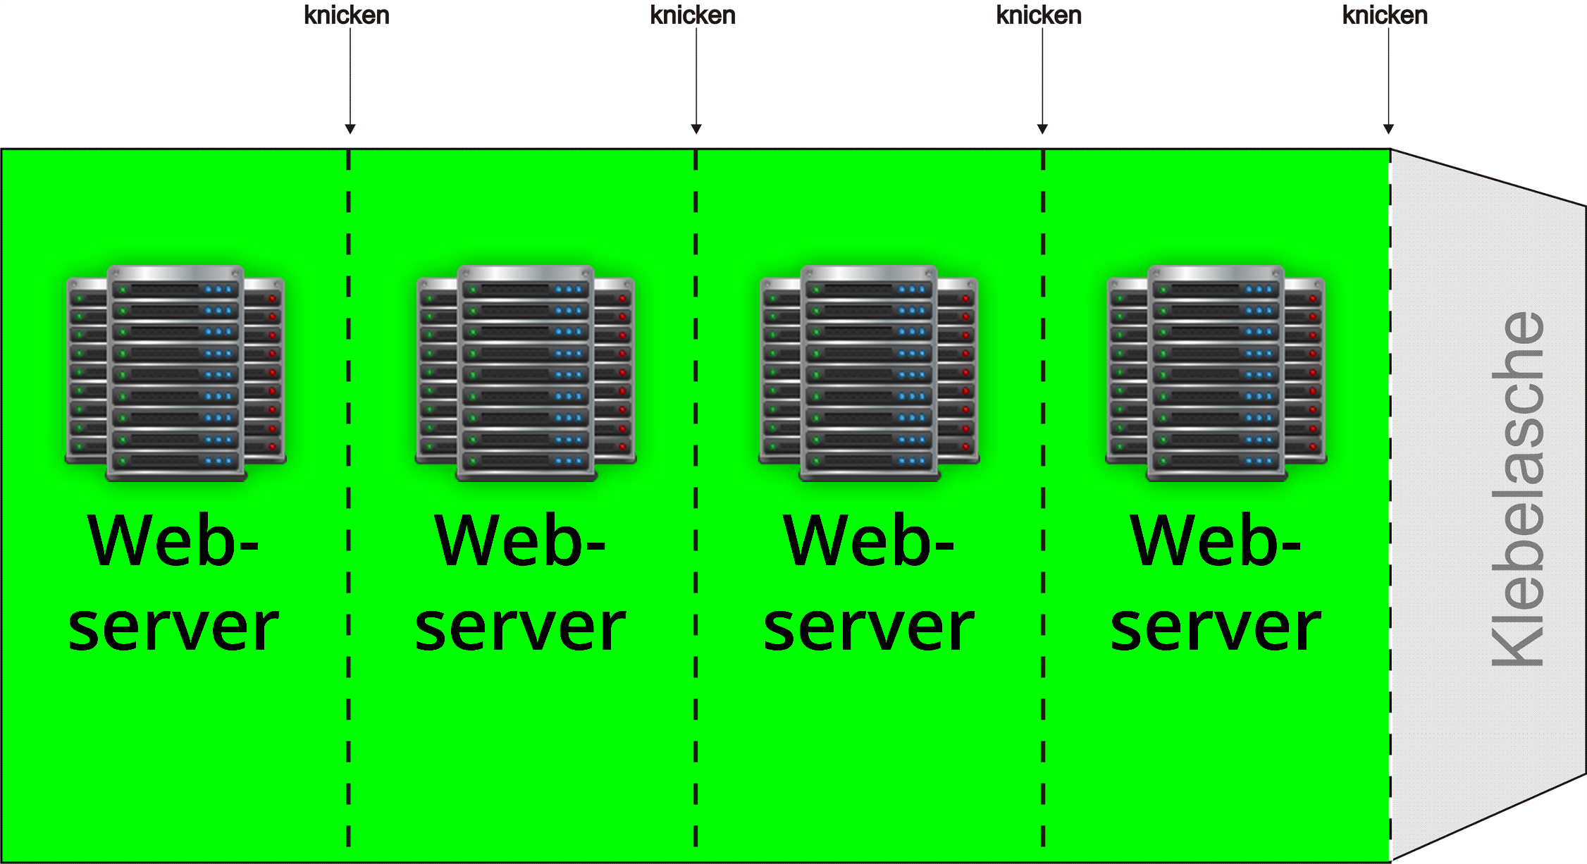
188.64.58.118
188.64.58.118
188.64.58.118
188.64.58.118

178.254.10.171
178.254.10.171
178.254.10.171
178.254.10.171


